Обвести изображения:
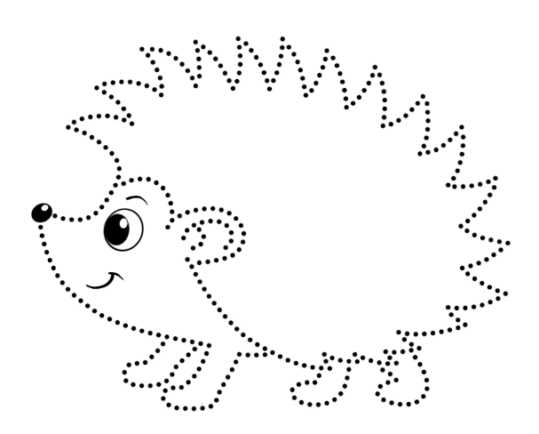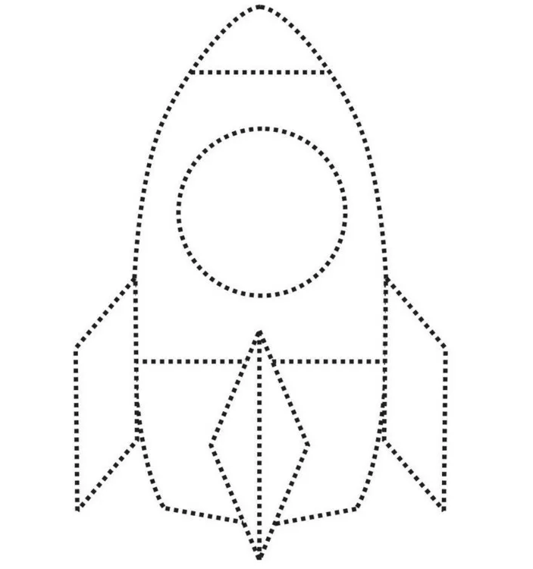
Прочитать текст, потом вкратце рассказать, о чем он был:
Разозлилась старуха-зима, задумала она всякое дыхание со света сжить. Прежде всего она стала до птиц добираться: надоели ей они своим криком и писком.Подула зима холодом, посорвала листья с лесов и дубрав и разметала их по дорогам. Некуда птицам деваться. Собрались, покричали и полетели за высокие горы, за синие моря, в тёплые страны. Видит зима, что птиц ей не догнать: накинулась на зверей. Запорошила снегом поля, завалила сугробами леса, одела деревья ледяной корой и посылает мороз за морозом. Не испугалися звери: у одних шубы тёплые, другие в глубокие норы запрятались; белка в дупле орешки грызёт, медведь в берлоге лапу сосёт; заинька, прыгаючи, греется, а лошадки, коровки, овечки давным-давно в тёплых хлевах готовое сено жуют, тёплое пойло пьют.
— Ну, постой же, — думает зима, — дойму я людей, и шлёт мороз за морозом, один другого злее. Заволокли морозы узорами оконницы в окнах; стучат и в стены, и в двери, так что брёвна лопаются. А люди затопили печки, пекут себе блины горячие да над зимою посмеиваются. Случится кому за дровами в лес ехать — наденет он тулуп, валенки, рукавицы тёплые да как примется топором махать, даже пот прошибёт.
Упражнение: «Пистолетик». Из исходного положения вытянуть перед собой одновременно левую ногу и правую руку до горизонтальной линии. Для сохранения равновесия опорную ногу (в данном описании — правую) согнуть в колене. Вернуться в исходное положение, затем то же самое движение выполнить правой ногой и левой рукой. Опорная нога — левая. Вернуться в исходное положение.
Написать числа в ряд от 10 до 30:

Пальчиковая гимнастика: Вначале мы разогреваем наши руки. Энергично трем ладони одну о другую и чувствуем, как наши руки согреваются. Затем массируем каждый палец от кончика к основанию. Щепоткой пальцев другой руки энергично проводим по каждому пальцу от кончика до основания, закручивая в разные стороны.
- «Выпрямить и раздвинуть все пальцы — сжать пальцы в кулаки». 3 раза обе руки по очереди.
- «Крючки». Зацепить указательные пальцы друг за друга в виде крючков и плавно потянуть руки в стороны. Поменять положение указательных пальцев: один сверху — другой снизу. Снова потянуть руки в стороны. То же проделать и со всеми другими пальцами.
- «Поднять каждый палец — 1». Положите кисти на стол ладонями вниз рядом друг с другом, широко раздвинув пальцы. Поднять вверх только мизинцы, проверьте: прижаты ли все остальные пальцы к поверхности стола. Исходное положение. То же проделайте всеми другими пальцами в одном и другом направлении
- Упражнения для пальцев рук «Монетки» — круговые движения большим пальцем по кончику указательного пальца по и против часовой стрелки. Выполнить упражнение «Монетки» на кончиках всех пальцев поочередно.
- «Выпрямить каждый палец поочередно из кулачка»
Перевернуть слова:
- ЛОР 6. ВИНТ
- СОК 7. ПАРА
- ДОМ 8. ДУМА
- ЗАМ 9. ЛОЗА
- РОГ 10. МОРЕ
Заполнить анкету:
- Имя:
- Фамилия:
- Дата рождения:
- Место рождения:
- Возраст:
- Город проживания:
- Улица:
- Номер дома, этаж, квартира:
Вычеркнуть выделенную букву из ряда:
Л К З В Ы А М Ш Б П Ц У К Д Ы Л Р Ч М Я В Л Д Ж Ф Х Я Ф У Ц Й К Л С Ы Ф Л Н Г
Написать 10 названий жидкостей или напитков:

Запомнить слова: зима, обвал, музыкант, вечер, голос. Повторить 3 раза по памяти.

